«День чтения» прошел на территории Свердловской области 27 сентября 2019 года под девизом «Читай, семья!».
Областная акция тотального чтения включена в «Программу поддержки и развития чтения в Свердловской области на 2018 - 2021 годы», утвержденной Губернатором Свердловской области Е. В. Куйвашевым.
Учащиеся, родителии учителя нашей школы присоединились к акции «День чтения».
«Марафон громких чтений» прошел в 7 Б и 5 Б классах, ребята читали книгу «Летящие сказки» В.П. Крапивина.
Чемпионат по чтению «Лига глотателей текста» был организован для учащихся 5-8 классов. В этом году читали произведения уральских писателей Светланы Лавровой «Семь дней до сакуры» и Елены Ленковской «Сокровища Рифейских гор». Оценивалась не только быстрота, но и качество чтения. Победителями стали в категории 5-6 кл. – Айсина Т., в категории 7-8 кл. – победу разделили Федоров Е. и Зятин М.
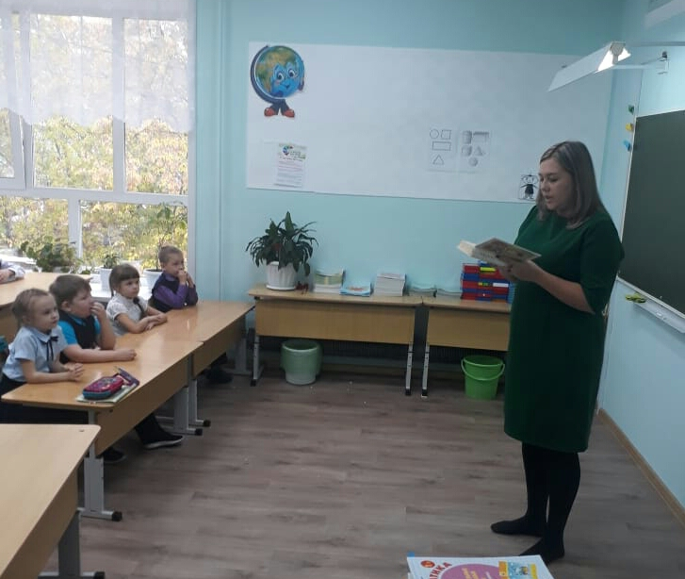
В 1 А и 1 Б классах прошло мероприятие «Читающая мама - читающий ребенок», на котором мамы первоклашек читали свои любимые детские книги.

На фотоконкурс «Мы читаем всей семьей» было представлено более 30 фотографий. Победу жюри присудило Трошунину Д. (8 А класс).
В конкурсе презентаций «Семейная библиотека» приняли участие 10 учащихся.
1 место в этом конкурсе заняла Федина Ю. (7 Б класс), а в начальной школе Долгоруков Е. (3 В класс).
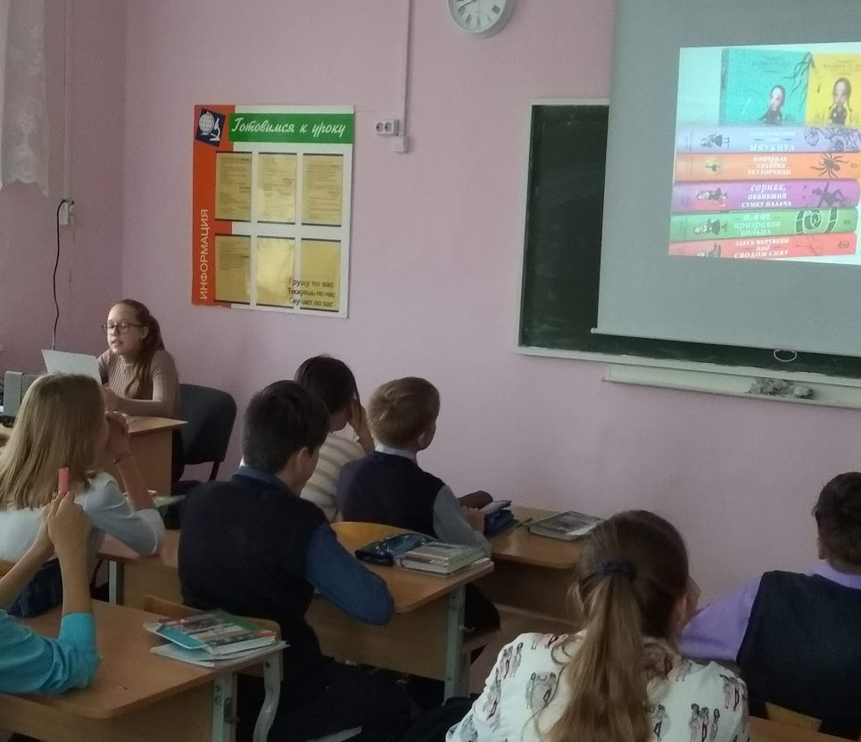

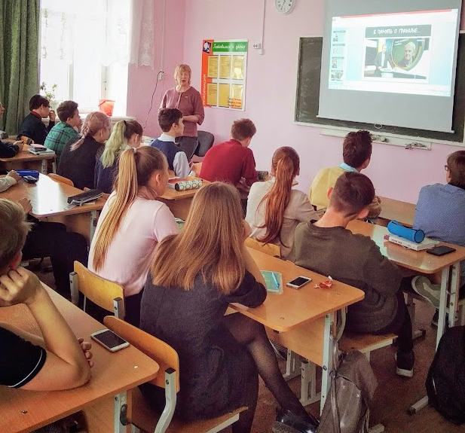
К старшеклассникам в гости пришла библиотекарь Кочедыкова М.А. Марина Анатольевна прочитала два эссе писателя – юбиляра 2019 года Даниила Гранина: «Немецкий лейтенант и его дочь» и «Тихий Дон», а также представила ребятам:
Литературный экскурс о жизни и творчестве Д. Гранина, видео Юрия Роста о Д. Гранине (канал «Культура»).
Старшеклассники по очереди читали для всего класса известные цитаты Д. Гранина.
Классный руководитель 7 А класса - Соснина Надежда Александровна, активная участница городских конкурсов, городской команды «КВН», а также Городского конкурса красоты «Миссис - 2017», рассказала учащимся о книгах, которые читают в её семье, и прочитала вслух отрывки из книг Д. Гранина, М.Зощенко.
